데이터 시각화 교안 (matplotlib · seaborn)
03장
여러 그래프 나눠 그리기와 꾸미기
subplots로 한 그림에 여러 그래프를, 스타일과 색으로 보기 좋게
항목 | 내용
예제 폴더 | visualization/03_여러그래프와_꾸미기
예제 파일 | ex01_subplots.py ~ ex06_dashboard.py (6개)
이전 장 | 02 여러 가지 그래프
예상 학습 시간 | 3시간

📌 이번 장을 마치면 할 수 있어요
- plt.subplots(행, 열)로 여러 그래프를 나눠 그릴 수 있어요.
- sharex, sharey, tight_layout, suptitle을 쓸 수 있어요.
- 스타일(plt.style.use)과 색 지도(colormap)를 바꿀 수 있어요.
- 축 눈금 형식(천 단위 콤마, %)과 테두리를 다듬을 수 있어요.
- 왼쪽·오른쪽 두 개의 y축(twinx)을 쓸 수 있어요.
- 여러 그래프를 모아 한 장짜리 대시보드를 만들 수 있어요.

💡 이번 장의 구성
- 1. subplots — 칸 나누기
- 2. 칸 크기와 축 공유
- 3. 스타일과 색
- 4. 눈금 형식과 테두리
- 5. 두 개의 y축
- 6. 미니 대시보드
- 7. 정리 · 연습문제

1. subplots — 칸 나누기
🧸 신문 지면 나누기
신문 한 면에 기사 여러 개를 칸으로 나눠 싣듯이, 그림(fig) 하나를 여러 칸(ax)으로 나눠 그래프를 여러 개 그릴 수 있어요.

📂 예제 파일 visualization/03_여러그래프와_꾸미기/ex01_subplots.py
📄 ex01_subplots.py
1 import platform
2 from pathlib import Path
3 import matplotlib.pyplot as plt
4
5 # 한글 폰트 (Windows: 맑은 고딕, macOS: 애플고딕, 그 외: 나눔고딕)
6 plt.rcParams["font.family"] = {"Windows": "Malgun Gothic", "Darwin": "AppleGothic"}.get(platform.system(), "NanumGothic")
7 plt.rcParams["axes.unicode_minus"] = False # 마이너스(-) 기호 깨짐 방지
8 IMG = Path(__file__).parent / "images" # 그래프를 저장할 폴더
9 IMG.mkdir(exist_ok=True)
10
11 import numpy as np
12
13 x = np.linspace(0, 2 * np.pi, 100) # 0 ~ 2π 를 100 개로
14
15 fig, axes = plt.subplots(2, 2, figsize=(10, 6)) # 2행 2열
16 print(axes.shape) # (2, 2) 배열
17
18 axes[0, 0].plot(x, np.sin(x)); axes[0, 0].set_title("sin")
19 axes[0, 1].plot(x, np.cos(x), color="orange"); axes[0, 1].set_title("cos")
20 axes[1, 0].bar(["A", "B", "C"], [3, 7, 5]); axes[1, 0].set_title("막대")
21 axes[1, 1].scatter(np.random.default_rng(0).random(30), np.random.default_rng(1).random(30))
22 axes[1, 1].set_title("산점도")
23
24 fig.suptitle("2 x 2 subplots", fontsize=15) # 전체 제목
25 fig.tight_layout() # 겹치지 않게
26 fig.savefig(IMG / "ex01_subplots.png", dpi=100, bbox_inches="tight")
27 plt.show()

🔎 한 줄씩 읽기
줄 | 코드 | 설명
15 | fig, axes = plt.subplots(2, 2, figsize=(10, 6)) # 2행 2열 | ⭐ subplots(행, 열): axes는 칸들이 담긴 NumPy 배열
16 | print(axes.shape) # (2, 2) 배열 | 2행 2열 배열
18 | axes[0, 0].plot(x, np.sin(x)); axes[0, 0].set_title("sin") | axes[행, 열]로 칸 고르기. ;로 한 줄에 두 문장(가독성을 위해 자주 쓰지는 않아요)
24 | fig.suptitle("2 x 2 subplots", fontsize=15) # 전체 제목 | 그림 전체의 제목
25 | fig.tight_layout() # 겹치지 않게 | ⭐ 칸 사이 간격 자동 조정. 거의 항상 써요.

▶ 실행 결과
(2, 2)

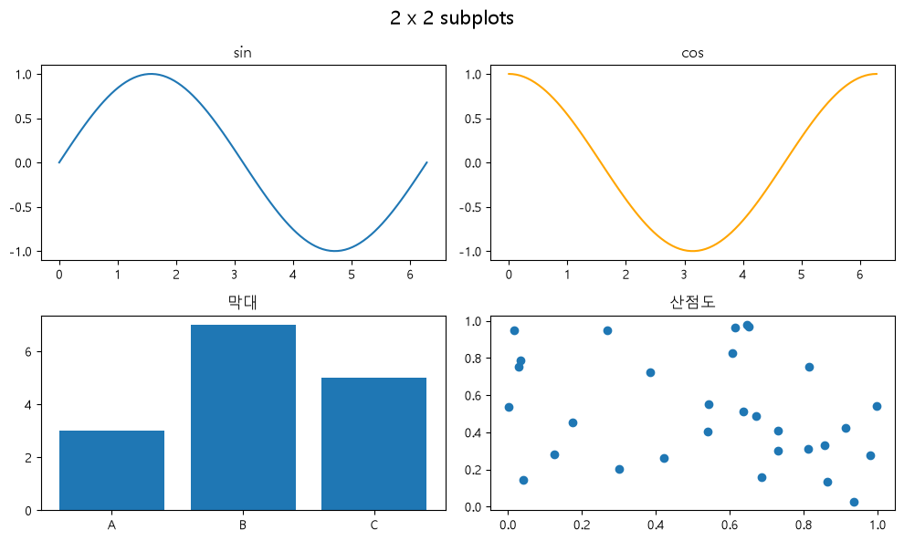
▲ 실행 결과 그래프: images/ex01_subplots.png
subplots 모양 | axes 꺼내는 법
plt.subplots(1, 2) | ax1, ax2 = axes 또는 axes[0], axes[1]
plt.subplots(2, 1) | axes[0](위), axes[1](아래)
plt.subplots(2, 3) | axes[행, 열], 반복할 때는 axes.flat

2. 칸 크기와 축 공유
📂 예제 파일 visualization/03_여러그래프와_꾸미기/ex02_share_loop.py
📄 ex02_share_loop.py
1 import platform
2 from pathlib import Path
3 import matplotlib.pyplot as plt
4
5 # 한글 폰트 (Windows: 맑은 고딕, macOS: 애플고딕, 그 외: 나눔고딕)
6 plt.rcParams["font.family"] = {"Windows": "Malgun Gothic", "Darwin": "AppleGothic"}.get(platform.system(), "NanumGothic")
7 plt.rcParams["axes.unicode_minus"] = False # 마이너스(-) 기호 깨짐 방지
8 IMG = Path(__file__).parent / "images" # 그래프를 저장할 폴더
9 IMG.mkdir(exist_ok=True)
10
11 cities = {"서울": [-2, 1, 6, 13, 19, 23], "부산": [3, 5, 9, 14, 18, 21],
12 "대구": [0, 3, 8, 15, 20, 24], "강릉": [0, 2, 6, 12, 17, 21]}
13 months = [f"{m}월" for m in range(1, 7)]
14
15 fig, axes = plt.subplots(2, 2, figsize=(10, 6), sharex=True, sharey=True) # 축 공유
16 for ax, (city, temps) in zip(axes.flat, cities.items()): # 칸을 하나씩
17 ax.plot(months, temps, marker="o")
18 ax.axhline(0, color="gray", linewidth=0.8)
19 ax.set_title(city)
20 fig.suptitle("도시별 월평균 기온 (같은 눈금으로 비교)")
21 fig.supylabel("기온 (도)")
22 fig.tight_layout()
23 fig.savefig(IMG / "ex02_share_loop.png", dpi=100, bbox_inches="tight")
24 plt.show()

🔎 한 줄씩 읽기
줄 | 코드 | 설명
15 | fig, axes = plt.subplots(2, 2, figsize=(10, 6), sharex=True, sharey=True) # 축 공유 | ⭐ sharey=True: 모든 칸의 y축 눈금을 같게 → 도시끼리 공정하게 비교
16 | for ax, (city, temps) in zip(axes.flat, cities.items()): # 칸을 하나씩 | axes.flat: 2차원 칸들을 한 줄로 펼쳐서 차례로. zip으로 도시 데이터와 짝짓기
21 | fig.supylabel("기온 (도)") | 그림 전체 왼쪽에 y축 이름 하나만

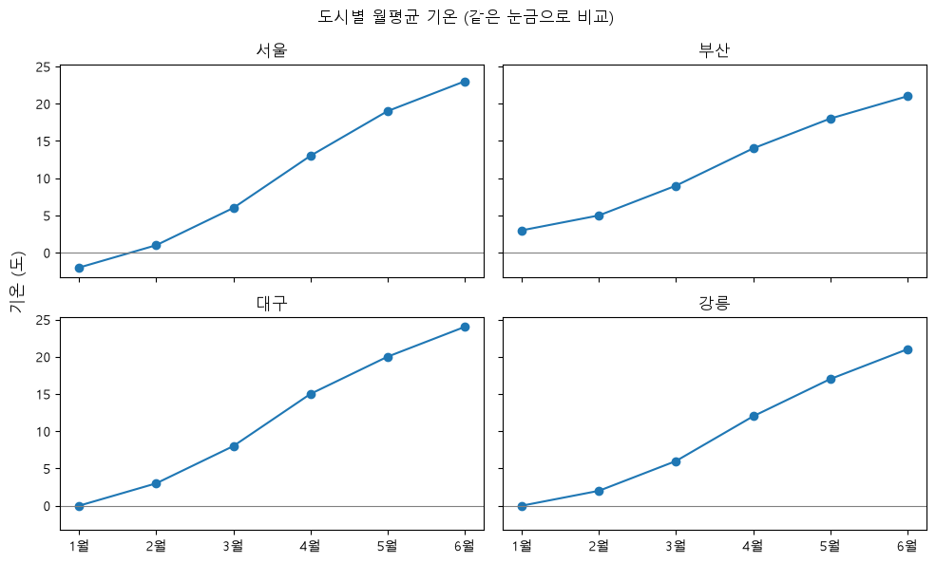
▲ 실행 결과 그래프: images/ex02_share_loop.png
⚠️ 축을 공유하지 않으면 착시가 생겨요
칸마다 y축 범위가 다르면 작은 변화도 크게 보여요. 같은 단위의 데이터를 비교할 때는 sharey=True를 쓰세요.

3. 스타일과 색
📂 예제 파일 visualization/03_여러그래프와_꾸미기/ex03_style_color.py
📄 ex03_style_color.py
1 import platform
2 from pathlib import Path
3 import matplotlib.pyplot as plt
4
5 # 한글 폰트 (Windows: 맑은 고딕, macOS: 애플고딕, 그 외: 나눔고딕)
6 plt.rcParams["font.family"] = {"Windows": "Malgun Gothic", "Darwin": "AppleGothic"}.get(platform.system(), "NanumGothic")
7 plt.rcParams["axes.unicode_minus"] = False # 마이너스(-) 기호 깨짐 방지
8 IMG = Path(__file__).parent / "images" # 그래프를 저장할 폴더
9 IMG.mkdir(exist_ok=True)
10
11 import numpy as np
12
13 print("사용 가능한 스타일 일부:", plt.style.available[:5])
14 x = np.arange(1, 8)
15
16 with plt.style.context("ggplot"): # 이 블록 안에서만 ggplot 스타일
17 plt.rcParams["font.family"] = {"Windows": "Malgun Gothic", "Darwin": "AppleGothic"}.get(platform.system(), "NanumGothic")
18 fig, axes = plt.subplots(1, 2, figsize=(11, 4))
19 for i in range(5):
20 axes[0].plot(x, x * (i + 1), label=f"선 {i + 1}") # 기본 색 순서 C0, C1, ...
21 axes[0].set_title("ggplot 스타일 + 기본 색 순서")
22 axes[0].legend()
23
24 values = np.array([3, 5, 8, 6, 9, 4, 7])
25 colors = plt.cm.Blues(values / values.max()) # 값이 클수록 진한 파랑
26 axes[1].bar(x, values, color=colors)
27 axes[1].set_title("색 지도(Blues)로 값 강조")
28 fig.savefig(IMG / "ex03_style_color.png", dpi=100, bbox_inches="tight")
29 plt.show()

🔎 한 줄씩 읽기
줄 | 코드 | 설명
13 | print("사용 가능한 스타일 일부:", plt.style.available[:5]) | 설치된 스타일 목록
16 | with plt.style.context("ggplot"): # 이 블록 안에서만 ggplot 스타일 | with 블록 안에서만 스타일 적용 (전체에 적용하려면 plt.style.use("ggplot"))
17 | plt.rcParams["font.family"] = {"Windows": "Malgun Gothic", "Darwin": "AppleGothic"}.get(platform.system(), "NanumGothic") | ⚠️ 스타일을 바꾸면 글꼴 설정이 초기화될 수 있어서 한글 글꼴을 다시 설정해요.
25 | colors = plt.cm.Blues(values / values.max()) # 값이 클수록 진한 파랑 | ⭐ 색 지도(colormap): 0 ~ 1 값을 색으로 바꿔요.

▶ 실행 결과
사용 가능한 스타일 일부: ['Solarize_Light2', 'bmh', 'classic', 'dark_background', 'fast']

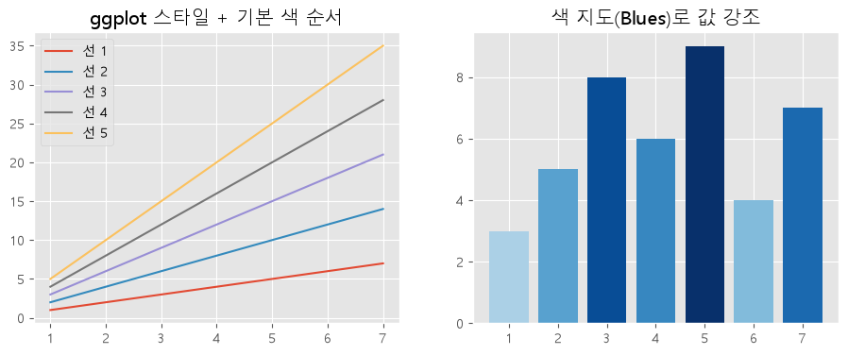
▲ 실행 결과 그래프: images/ex03_style_color.png
자주 쓰는 색 지도 | 어울리는 데이터
Blues, Greens, Reds | 값의 크기 (진할수록 큼)
viridis, plasma | 연속적인 값 (색약도 구분 쉬움)
coolwarm, RdBu | 0을 기준으로 +/− (상관계수, 증감)
tab10, Set2 | 범주 구분 (서로 다른 그룹)

4. 눈금 형식과 테두리
📂 예제 파일 visualization/03_여러그래프와_꾸미기/ex04_ticks_spines.py
📄 ex04_ticks_spines.py
1 import platform
2 from pathlib import Path
3 import matplotlib.pyplot as plt
4
5 # 한글 폰트 (Windows: 맑은 고딕, macOS: 애플고딕, 그 외: 나눔고딕)
6 plt.rcParams["font.family"] = {"Windows": "Malgun Gothic", "Darwin": "AppleGothic"}.get(platform.system(), "NanumGothic")
7 plt.rcParams["axes.unicode_minus"] = False # 마이너스(-) 기호 깨짐 방지
8 IMG = Path(__file__).parent / "images" # 그래프를 저장할 폴더
9 IMG.mkdir(exist_ok=True)
10
11 from matplotlib.ticker import FuncFormatter, PercentFormatter
12
13 months = [f"{m}월" for m in range(1, 13)]
14 revenue = [1250000, 1380000, 1520000, 1490000, 1710000, 1950000,
15 2100000, 2050000, 1880000, 1760000, 1990000, 2400000]
16 growth = [0, 0.104, 0.101, -0.02, 0.148, 0.14, 0.077, -0.024, -0.083, -0.064, 0.131, 0.206]
17
18 fig, (ax1, ax2) = plt.subplots(2, 1, figsize=(10, 7))
19 ax1.bar(months, revenue, color="slateblue")
20 ax1.yaxis.set_major_formatter(FuncFormatter(lambda v, pos: f"{v / 10000:,.0f}만")) # 1,250,000 → 125만
21 ax1.set_title("월 매출")
22 ax1.spines[["top", "right"]].set_visible(False) # 위·오른쪽 테두리 없애기
23
24 colors = ["tomato" if g < 0 else "seagreen" for g in growth]
25 ax2.bar(months, growth, color=colors)
26 ax2.yaxis.set_major_formatter(PercentFormatter(1.0)) # 0.1 → 10%
27 ax2.axhline(0, color="black", linewidth=0.8)
28 ax2.set_title("전월 대비 성장률")
29 ax2.spines[["top", "right"]].set_visible(False)
30 ax2.tick_params(axis="x", rotation=45) # x 눈금 글자 기울이기
31 fig.tight_layout()
32 fig.savefig(IMG / "ex04_ticks_spines.png", dpi=100, bbox_inches="tight")
33 plt.show()

🔎 한 줄씩 읽기
줄 | 코드 | 설명
20 | ax1.yaxis.set_major_formatter(FuncFormatter(lambda v, pos: f"{v / 10000:,.0f}만")) # 1,250,000 → 125만 | ⭐ 눈금 글자 모양을 함수로 바꾸기 (lambda, f-string 서식)
22 | ax1.spines[["top", "right"]].set_visible(False) # 위·오른쪽 테두리 없애기 | spines: 그래프 테두리. 없애면 깔끔해 보여요.
24 | colors = ["tomato" if g < 0 else "seagreen" for g in growth] | 감소는 빨강, 증가는 초록 (컴프리헨션 + 조건부 표현식)
26 | ax2.yaxis.set_major_formatter(PercentFormatter(1.0)) # 0.1 → 10% | 1.0을 100%로 보고 퍼센트 표시
30 | ax2.tick_params(axis="x", rotation=45) # x 눈금 글자 기울이기 | 글자가 겹칠 때 기울이기

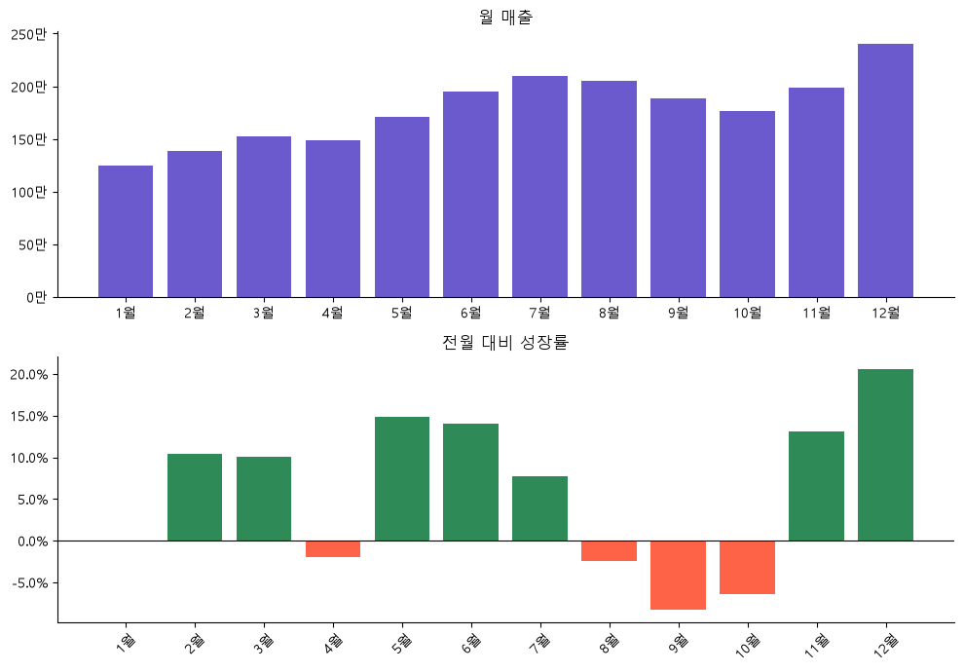
▲ 실행 결과 그래프: images/ex04_ticks_spines.png

5. 두 개의 y축
📂 예제 파일 visualization/03_여러그래프와_꾸미기/ex05_twinx.py
📄 ex05_twinx.py
1 import platform
2 from pathlib import Path
3 import matplotlib.pyplot as plt
4
5 # 한글 폰트 (Windows: 맑은 고딕, macOS: 애플고딕, 그 외: 나눔고딕)
6 plt.rcParams["font.family"] = {"Windows": "Malgun Gothic", "Darwin": "AppleGothic"}.get(platform.system(), "NanumGothic")
7 plt.rcParams["axes.unicode_minus"] = False # 마이너스(-) 기호 깨짐 방지
8 IMG = Path(__file__).parent / "images" # 그래프를 저장할 폴더
9 IMG.mkdir(exist_ok=True)
10
11 months = [f"{m}월" for m in range(1, 7)]
12 visitors = [3200, 4100, 3900, 5200, 6100, 5800] # 방문자 수 (명)
13 conversion = [2.1, 2.4, 2.2, 2.9, 3.4, 3.1] # 구매 전환율 (%)
14
15 fig, ax1 = plt.subplots(figsize=(8, 4.5))
16 ax1.bar(months, visitors, color="lightsteelblue", label="방문자 수")
17 ax1.set_ylabel("방문자 수 (명)", color="steelblue")
18
19 ax2 = ax1.twinx() # 같은 x 축, 오른쪽에 새 y 축
20 ax2.plot(months, conversion, color="crimson", marker="o", label="전환율")
21 ax2.set_ylabel("전환율 (%)", color="crimson")
22 ax2.set_ylim(0, 4)
23
24 lines = ax1.get_legend_handles_labels()
25 lines2 = ax2.get_legend_handles_labels()
26 ax1.legend(lines[0] + lines2[0], lines[1] + lines2[1], loc="upper left") # 범례 합치기
27 ax1.set_title("방문자 수와 구매 전환율")
28 fig.savefig(IMG / "ex05_twinx.png", dpi=100, bbox_inches="tight")
29 plt.show()

🔎 한 줄씩 읽기
줄 | 코드 | 설명
19 | ax2 = ax1.twinx() # 같은 x 축, 오른쪽에 새 y 축 | ⭐ 단위가 다른 두 값(명, %)을 한 그래프에
17 | ax1.set_ylabel("방문자 수 (명)", color="steelblue") | 축 이름 색을 그래프 색과 맞추면 어느 축인지 알기 쉬워요.
26 | ax1.legend(lines[0] + lines2[0], lines[1] + lines2[1], loc="upper left") # 범례 합치기 | 두 축의 범례를 하나로 합치기

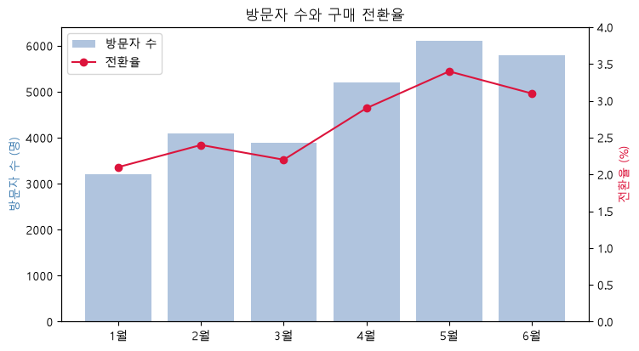
▲ 실행 결과 그래프: images/ex05_twinx.png
💡 두 y축은 꼭 필요할 때만
두 축의 범위를 바꾸면 두 값의 관계가 전혀 다르게 보일 수 있어요. 읽는 사람이 헷갈리지 않게 축 이름·색을 꼭 맞춰 주세요.

6. 미니 대시보드
📂 예제 파일 visualization/03_여러그래프와_꾸미기/ex06_dashboard.py
📄 ex06_dashboard.py
1 import platform
2 from pathlib import Path
3 import matplotlib.pyplot as plt
4
5 # 한글 폰트 (Windows: 맑은 고딕, macOS: 애플고딕, 그 외: 나눔고딕)
6 plt.rcParams["font.family"] = {"Windows": "Malgun Gothic", "Darwin": "AppleGothic"}.get(platform.system(), "NanumGothic")
7 plt.rcParams["axes.unicode_minus"] = False # 마이너스(-) 기호 깨짐 방지
8 IMG = Path(__file__).parent / "images" # 그래프를 저장할 폴더
9 IMG.mkdir(exist_ok=True)
10
11 import numpy as np
12
13 rng = np.random.default_rng(seed=2026)
14 days = np.arange(1, 31)
15 sales = (200 + days * 3 + rng.normal(0, 25, 30)).round()
16 menu = {"커피": 420, "라떼": 310, "티": 150, "디저트": 220}
17 hour = rng.normal(14, 3, 800).clip(8, 22)
18
19 fig = plt.figure(figsize=(12, 7))
20 grid = fig.add_gridspec(2, 3) # 2 x 3 격자
21 ax_main = fig.add_subplot(grid[0, :]) # 첫 줄 전체를 차지
22 ax_bar = fig.add_subplot(grid[1, 0])
23 ax_pie = fig.add_subplot(grid[1, 1])
24 ax_hist = fig.add_subplot(grid[1, 2])
25
26 ax_main.plot(days, sales, marker=".", color="navy")
27 ax_main.fill_between(days, sales, alpha=0.15, color="navy")
28 ax_main.set_title(f"9월 일별 매출 (합계 {sales.sum():,.0f}만원)")
29 ax_main.set_xlabel("일")
30
31 ax_bar.bar(list(menu), list(menu.values()), color="teal")
32 ax_bar.set_title("메뉴별 판매량")
33 ax_pie.pie(list(menu.values()), labels=list(menu), autopct="%.0f%%")
34 ax_pie.set_title("메뉴 비율")
35 ax_hist.hist(hour, bins=14, color="goldenrod", edgecolor="white")
36 ax_hist.set_title("주문 시간대 분포")
37 ax_hist.set_xlabel("시")
38
39 fig.suptitle("카페 9월 판매 대시보드", fontsize=17, fontweight="bold")
40 fig.tight_layout()
41 fig.savefig(IMG / "ex06_dashboard.png", dpi=100, bbox_inches="tight")
42 print("대시보드 저장 완료")
43 plt.show()

🔎 한 줄씩 읽기
줄 | 코드 | 설명
20 | grid = fig.add_gridspec(2, 3) # 2 x 3 격자 | ⭐ gridspec: 칸 크기를 자유롭게 정하는 격자
21 | ax_main = fig.add_subplot(grid[0, :]) # 첫 줄 전체를 차지 | 슬라이싱(:)으로 여러 칸을 합쳐 큰 칸 하나
27 | ax_main.fill_between(days, sales, alpha=0.15, color="navy") | 선 아래를 연하게 칠하기 (면적 그래프)
39 | fig.suptitle("카페 9월 판매 대시보드", fontsize=17, fontweight="bold") | 굵은 전체 제목

▶ 실행 결과
대시보드 저장 완료

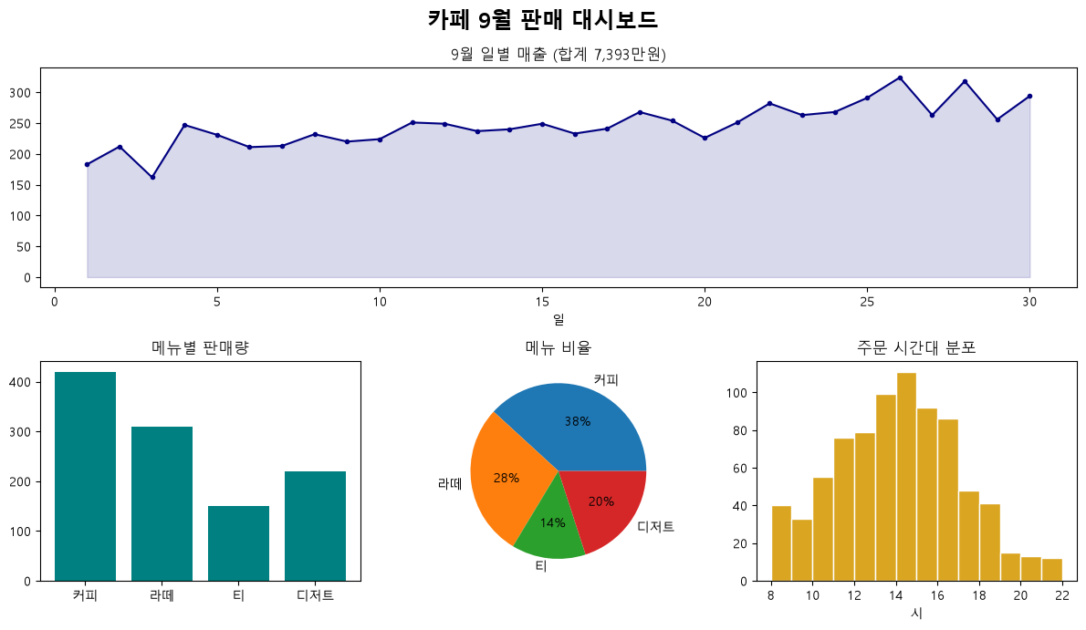
▲ 실행 결과 그래프: images/ex06_dashboard.png

7. 정리
기능 | 코드
칸 나누기 | fig, axes = plt.subplots(행, 열, figsize=...)
축 공유 | sharex=True, sharey=True
전체 제목 · 간격 | fig.suptitle(), fig.tight_layout()
자유로운 칸 | fig.add_gridspec() + fig.add_subplot(grid[...])
스타일 · 색 | plt.style.use(), plt.cm.이름(값)
눈금 · 테두리 | set_major_formatter, spines[...], tick_params
두 y축 | ax.twinx()

연습문제
먼저 스스로 풀어 보고, 막히면 다음 쪽의 정답을 확인하세요. 정답 코드는 모두 실제로 실행해 확인한 코드예요.
문제 1. 1행 2열 subplots로 왼쪽에는 [10, 20, 15, 30] 선 그래프, 오른쪽에는 같은 값의 막대 그래프를 그리고 전체 제목 "같은 데이터, 다른 그래프"를 붙이세요.
문제 2. 3개 지점의 분기별 매출(강남 [50, 60, 70, 65], 홍대 [40, 55, 50, 70], 잠실 [30, 35, 45, 50])을 1행 3열에 sharey=True로 그리고, 각 칸 제목을 지점 이름으로 하세요.

연습문제 정답 및 해설

문제 1 정답
📄 직접 입력해 보세요
1 import platform
2 from pathlib import Path
3 import matplotlib.pyplot as plt
4 plt.rcParams["font.family"] = {"Windows": "Malgun Gothic", "Darwin": "AppleGothic"}.get(platform.system(), "NanumGothic")
5 plt.rcParams["axes.unicode_minus"] = False
6 IMG = Path("images"); IMG.mkdir(exist_ok=True)
7
8 labels = ["1주", "2주", "3주", "4주"]
9 data = [10, 20, 15, 30]
10 fig, (ax1, ax2) = plt.subplots(1, 2, figsize=(9, 3.5))
11 ax1.plot(labels, data, marker="o")
12 ax1.set_title("선 그래프")
13 ax2.bar(labels, data, color="orange")
14 ax2.set_title("막대 그래프")
15 fig.suptitle("같은 데이터, 다른 그래프")
16 fig.tight_layout()
17 fig.savefig(IMG / "q1_same_data.png", dpi=100, bbox_inches="tight")
18 print("저장 완료")

▶ 실행 결과
저장 완료

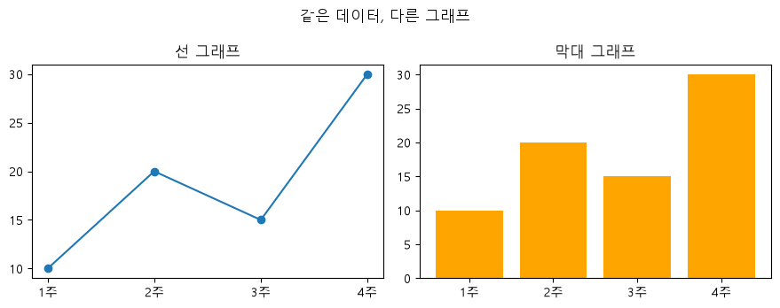
▲ 실행 결과 그래프: images/q1_same_data.png

문제 2 정답
📄 직접 입력해 보세요
1 import platform
2 from pathlib import Path
3 import matplotlib.pyplot as plt
4 plt.rcParams["font.family"] = {"Windows": "Malgun Gothic", "Darwin": "AppleGothic"}.get(platform.system(), "NanumGothic")
5 plt.rcParams["axes.unicode_minus"] = False
6 IMG = Path("images"); IMG.mkdir(exist_ok=True)
7
8 data = {"강남": [50, 60, 70, 65], "홍대": [40, 55, 50, 70], "잠실": [30, 35, 45, 50]}
9 q = ["1분기", "2분기", "3분기", "4분기"]
10 fig, axes = plt.subplots(1, 3, figsize=(11, 3.5), sharey=True)
11 for ax, (name, vals) in zip(axes, data.items()):
12 ax.bar(q, vals, color="slateblue")
13 ax.set_title(name)
14 fig.supylabel("매출 (백만 원)")
15 fig.tight_layout()
16 fig.savefig(IMG / "q2_branches.png", dpi=100, bbox_inches="tight")
17 print("저장 완료")

▶ 실행 결과
저장 완료

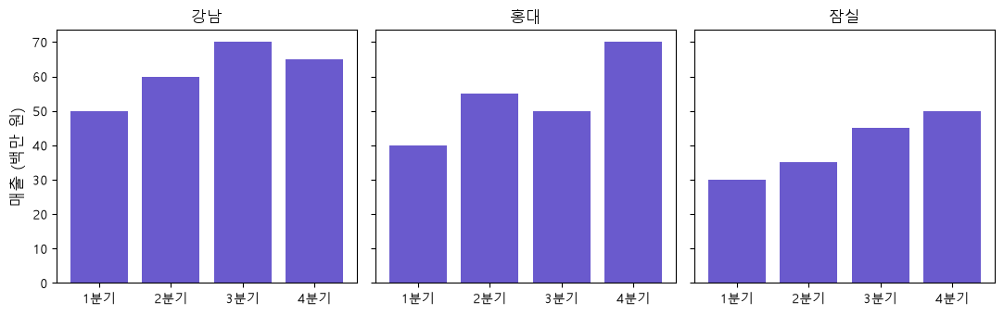
▲ 실행 결과 그래프: images/q2_branches.png

